Важная заметка!
1.Чтобы продолжить выполнять этот тутор, вам нужно скачать эту(Ссылка) модель рук.
Так же вам нужна модель вашего оружия от 1 лица.

Часть 1 – Подготовим ваше оружие.
2.Откройте вашу модель оружия в 3d max(или RenX), у модели должно быть 2 части: сам ствол и магазин.
Выберите название для оружия (максимум 4 символа). Например, я выбрал название m16r,
Назовите модель вашего оружия так - f_gm_xxxx (xxxx = название оружия) и магазин так -f_cm_xxxx.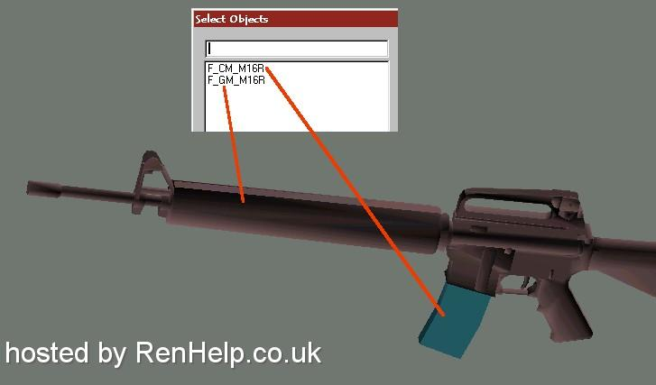
Теперь сгруппируйте магазин и остальную модель, и выполните - Hierachy -> Affect Pivot Only -> Center to object, как тут:
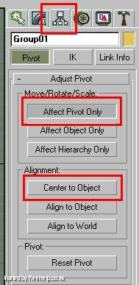
Теперь отключите «Affect Pivot Only» и переместите оружие в центр.
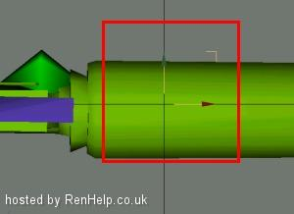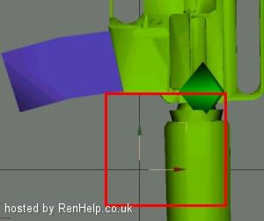
Теперь сохраните файл модели и экспортируйте ее с таким названием: f_gm_xxxx.w3d (Hierachical Model) в папку, где находятся все остальные файлы по этому оружию.
3. Теперь экспортируйте ту же модель в файл f_ga_xxxx_idle.w3d, выбрав в окне экспорта «Pure Animation», Кадр (Frame) 0 to 0, используя существующий скелет(Existing Skeleton ) (В качестве скелета выберите уже экспортированную модель f_gm_xxxx.w3d)
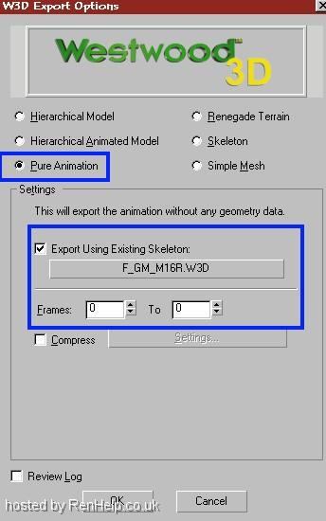
Повторите это действие, только на этот раз назовите экспортируемую модель f_ga_xxxx_fire.w3d
( Пока вы не сделаете анимацию, это можно оставить пока так.)

4.Разгрупируйте модель оружия. Теперь настало время сделать анимацию перезарядки. ☺
Для этого вы должны знать, сколько занимает времени перезарядка вашего оружия в commando level editor(там же это можно и настроить).Затем рассчитайте кол-во кадров.
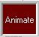
Как это сделать? Нужно умножить время перезарядки на 30, и получите кол-во нужных кадров. Можете поделить это число на 2.
Переместите ползунок анимации на начало и нажмите кнопку
Дальше нужно сделать анимацию. ☺
Теперь экспортируйте ваш файл как f_ga_xxxx_reload.w3d, выбрав в диалоге экспорта Pure Animation, Кадры(Frame) 0 to (последний кадр), используйте существующий скелет (Existing Skeleton) ( выберите модель f_gm_xxxx.w3d здесь)
Ну вот, анимация перезарядки готова.
Опять сгруппируйте вашу модель.
Сохраните работу.
Теперь создайте новый файл, и поместите на сцене куб (box) размером 0,001 x 0,001 x 0,001, назовите его f_cm_xxxx и выберите «hide» в меню W3D Tools.
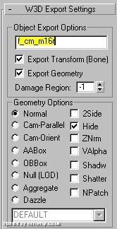
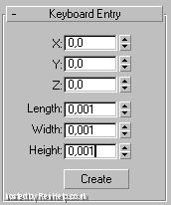

ЧАСТЬ 2 – устанавливаем позиции рук и делаем анимации.
5.Теперь откройте модель рук gun_hands.max, и сохраните ее с новым именем ( например, у меня такое - m16r_hand. max ) , Теперь загрузите модель оружия сюда же(стиль – смешать модели, или как то так).
Поверните сгруппированное оружие так, чтобы оно находилось в правильном положении между руками.
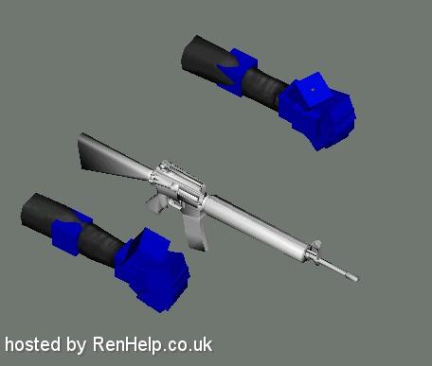
Голубые кубы – это кости, которые определяют позицию рук. Нажмите `H` чтобы открыть диалог выделения объектов, поставьте галку на Display Subtree, Теперь вы видите связь между костями. Я рекомендую использовать этот диалог в будущем, при создании анимаций.
Вы должны анимировать кости, и только кости рук и оружия, иначе анимации не будут работать.
Названия костей: f_l_forearm = левое предплечье, f_l_hand = левая рука и пальцы, они имеют довольно простую систему:
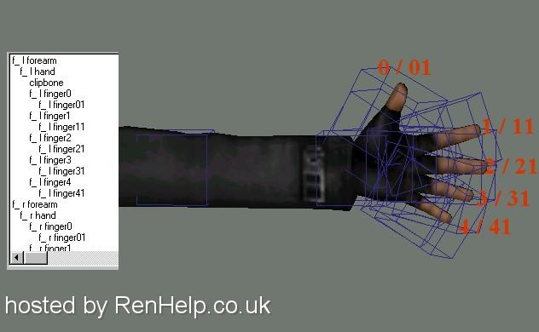
Двигая кости f_l_finger n (n = 0 - 4) вы можете двигать пальцы руки, а двигая кости f_l_finger n1 изгибать пальцы.
6. Сейчас мы настроим стандартную позицию рук, я рекомендую хорошо проработать ее, потому что потом она будет взята за основу всех анимаций; тупой пробел, он уже достал залипать.
Конечно, вы можете сделать для всех анимаций (смена, огонь, перезарядка, обычное положение без каких либо действий) свои позиции рук, если это нужно.
Теперь нажмите кнопку Animate, и сдвиньте ползунок на шкале анимаций на начало (1-вый кадр)
Это очень важно (Поставить ползунок на первый кадр и нажать кнопку Animate), иначе потом будут проблемы с экспортом!
Затем выберите кость, которую вы хотите переместить, и изменяйте позицию пальцев, рук и предплечий, как вам нужно. Я рекомендую только вращать кости пальцев, иначе они могут выглядеть аморфными и удлиненными. :D
Изображение смотрите ниже.
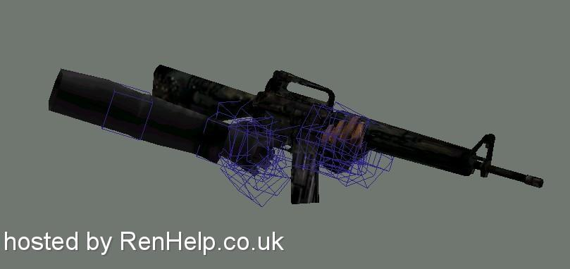
Если вы хотите протестировать работу того, что вы уже сделали, то экспортируйте вашу модель как «Hierarchical model» , и выключите функцию «Export using existing skeleton».
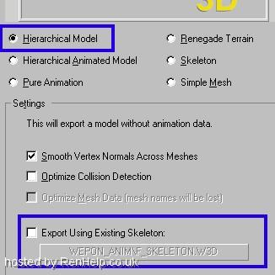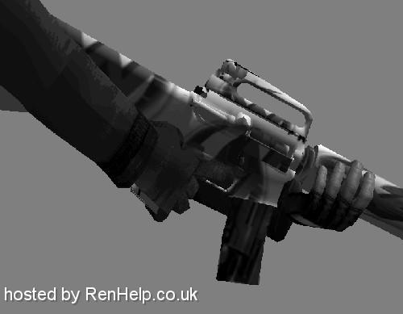
7. Когда вы закончите с позицией рук, вы должны выделить кость «gunbone» и поместить ее так, чтобы она была точно по середине
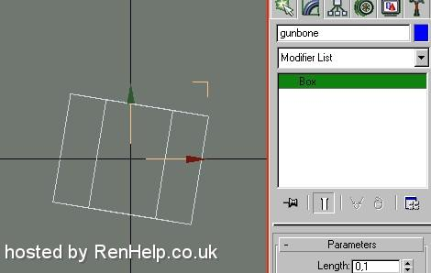
Теперь перейдите на вкладку «Hierarchy», выберите «Affect pivot only», выберите ее на модели, и поворачивайте ее (используйте вид сверху), пока она не примет такое положение (Зеленая стрелка точно влево, синяя точно вниз, красная точно сзади):
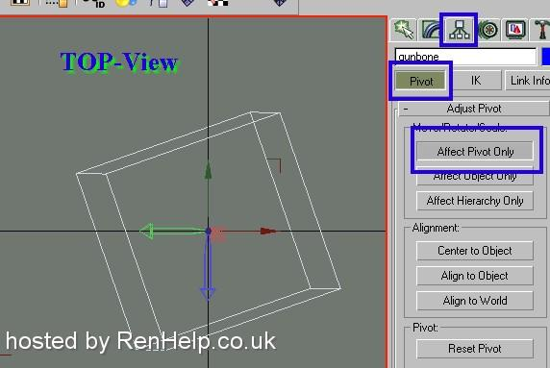
Теперь выключите кнопку Animate, и сохраните работу.
Теперь скройте ваше оружие, и экспортируйте модель как «f_ha_xxxx_idle.w3d» выбрав «Pure Animation», Кадр(Frame) 1 to 1, используя существующий скелет (Existing Skeleton) f_skeleton.w3d.
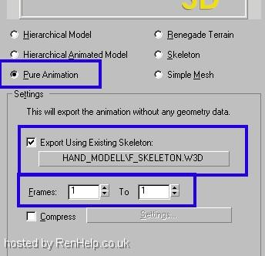
8.Ну, настало время сделать анимацию выстрела. Сохраните модель с новым именем, например mywep_fireanimation.max.
Сейчас я не знаю, какая именно вам нужна анимация, и по этому картинок больше и не увидите.
Лучше анимировать кости предплечия, руки и пальцев, а не само оружие.
Когда сделаете анимацию, скройте оружие, и экспортируйте модель с теми же настройками, что и раньше, только кадры(Frames) поставьте от 1 to «конец вашей анимации», и назовите получившийся файл f_ha_xxxx_fire.w3d.

Дальше я не стал переводить, так как все тоже делается для анимации смены оружия и перезарядки, смысла в этом не вижу, вы уже сами во всем разобрались. Но некоторые наводки дам:
f_ha_xxxx_exit.w3d – так назовете анимацию убора оружия «В кобуру» или «За спину».
f_ha_xxxx_enter.w3d – а так назовете анимацию вытаскивания оружия.
f_ha_xxxx_relod.w3d - так анимацию перезарядки.
Но новичкам можно обойтись и без всех этих анимаций.

ЧАСТЬ 3 – Вставка в игру.
Для начала копируйте все .w3d файлы, сделанные вами, в папку с вашим модом.
Откройте ваше оружие, поставив в настройках «1st person view» файл f_gm_xxxx.w3d.
Экспортируйте мод и НАСЛАЖДАЙТЕСЬ. :D

